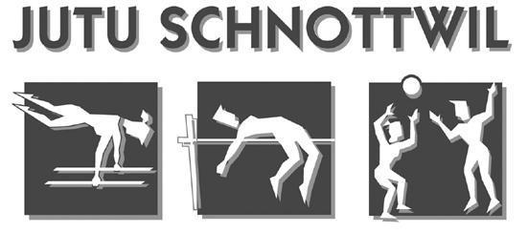
Jahresprogramm 2022
Datum | Zeit | Wo | Was | Bemerkung
10. - 14.01.22 |  | Turnhalle Schnottwil | Turnstart einzeln in den Riegen
07. - 11.02.22 |  |  | Sportferien | Kein Training
Fr 04.03.22 |  |  | GV TV Schnottwil | Halle besetzt: Kein Training
Mo 14.03.22 | 18.30 - 20.00 Uhr | Turnhalle  Schnottwil | FIT in den Frühling – Anlass mit den Eltern | Alle bringen das Turnzeug mit
Sa 19.03.22 | 13.00 -  16.00 Uhr | Turnhalle Schnottwil | Wettkampftraining | Mädchen und Knaben K1 – K7
18. - 22.04.22 |  |  | Frühlingsferien | Halle geschlossen: Kein Training
08.05.22 | Infos folgen | Balsthal | Kant. Nachwuchswettkämpfe  im Einzelgeräteturnen | Mädchen und Knaben K1 – K4
21./22.05.22 | Infos folgen | Hägendorf | Kantonale Meisterschaften im Einzelgeräteturnen | Mädchen und Knaben K1 – K7
So 12.06.22 | Infos folgen | Subingen | Regionalturnfest, 3-teiliger Vereinswettkampf Jugend | Alle angemeldete JUTU Kids
Fr 01.07.22 | Infos folgen | Mühlendorf | Badi-Besuch | ALLE
Fr 08.07.22 | 18.00 - 20.00 Uhr | Turnhalle  Schnottwil | Abschlussbräteln
17. - 23.07.22 |  | Elm | J+S Sportlager, Jahrgang 2008 – 2013 | Interessierte bitte so schnell wie möglich selber anmelden
31.07. - 06.08.22 |  | Tenero | J+S Sportlager, Jahrgang 2002 – 2008 | Interessierte bitte so schnell wie möglich selber anmelden
11.07 - 12.08.22 |  |  | Sommerferien | Training nach Vereinbarung via WhatsApp-Chat
Mo 22.08.22 | 18.30 - 20.00 Uhr | Turnhalle  Schnottwil | Gemeinsamer Turnstart aller Riegen | Infos für neue Kinder/Eltern
Sa 10.09.22 | Infos folgen | Lohn-Ammannsegg | Kant. Herbstmeisterschaften im Geräteturnen | Mädchen K1-4
17. - 21.10.22 |  |  | Herbstferien | Halle geschlossen: Kein Training
29.10.22 | Infos folgen |  | Herbstausflug aller Riegen | ALLE
Fr 09.12.22 | 19.15 – ca.  22.00 Uhr | Turnhalle  Schnottwil | Hauptprobe  Abendunterhaltung
Sa 10.12.22  Fr 16.12.22  Sa 17.12.22 | 19.15 – ca.  21.15 Uhr | Turnhalle  Schnottwil | Vorführungen  Abendunterhaltung

Ferien: Das Montagsturnen findet während den Ferien nicht statt. Dienstag & Freitag
turnt in den Ferien gemeinsam weiter (jeweils 18:30 - 20:00 Uhr, Anmeldung via WhatsApp-Chat), da fällt das Training nur aus, wenn die Halle geschlossen ist.
Bei Unsicherheiten oder allfälligen Fragen gebe ich gerne Auskunft:
Iris Steinmann (steinmannir@gmail.com oder 079 321 76 31)
www.tvschnottwil.ch

